Rullstolen

Det finns flera olika modeller och typer av rullstolar. Vi har valt att inrikta oss på rullstolar av den ”aktiva” typen. I de aktiva rullstolar krävs det att man på ett vant och smidigt sätt kan ta sig fram. Man måste genom sitt körsätt kompensera de effekter
av tex. tyngdpunktsförskjutning och viktökning. Att det är rätt så svårt att köra rullstolen har vi upptäckt när vi provkörde en av de modeller som finns på Certec.
Varje rullstolen är speciell anpassad till varje person som skall använda. Rullstolar förekommer därför i många dimensioner

Sittbredd: 35-50 cmLämplig fästpunkt, nedgående, krökt metall rör. Se bild.
Diameter: Etac 22,8 mm Panthera 20,0 mm
BILDEN!!!!!!!!!!!!!!!!!!!!!!

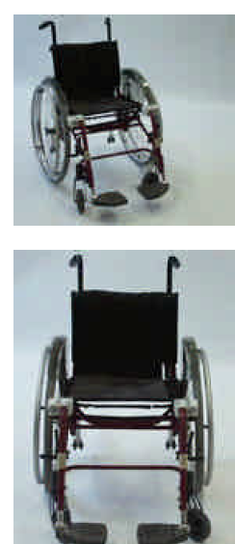

http://www.certec.lth.se/dok/projektarbeten/fud_fk_vt02/FinalRocknRide.pdf

http://www.etac.se/

